Завтрак  Яблоки  Каша кукурузная молочная  Какао с молоком  Бутерброд с джемом  Сок  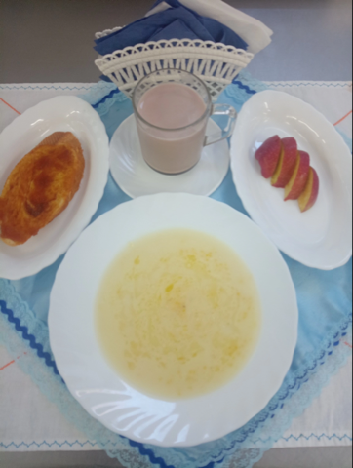 | Обед  Салат из свёклы с соленными огурцами  Суп гороховый  Макаронные изделия с маслом  Биточки «Чикен топ»  Чевабчичи мясные  Компот из шиповника  Хлеб столичный  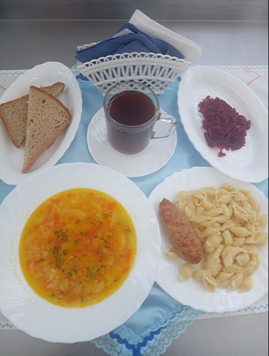
Полдник  Снежок  Печенье «Вечернее»  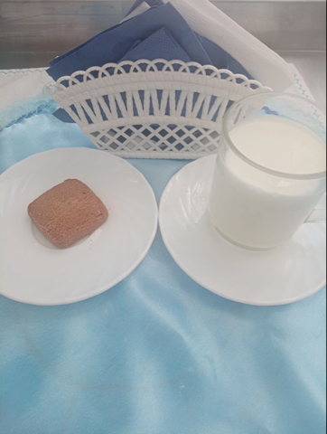 | Ужин  Икра кабачковая (промышл. производства)  Омлет натуральный с маслом  Чай сладкий  Хлеб пшеничный  